DESCRIPTIF :
Sécurisation passive des locaux du centre de formation de la CAP-NC – Site de l’Accueil
LES MANGUIERS à N’DU – DUCOS Nouméa
Installation de grilles de protection au moyen de grilles anti-intrusion (identique à l’existant)
- Renforcement de la porte d’entrée de la villa : 213 cm x 90.5 cm
- De la double porte/porte-fenêtre de la salle de cours principale 266 cm x 200 cm
- Les 5 fenêtres de la villa : 175 cm x 113 cm + Petite fenêtre : 84 cm x 64.5 cm

VISITE DES LIEUX :
Une visite du site est possible.
Pour ce faire, vous pouvez contacter le directeur de l’association « ACCUEIL », Aurélien LAMBOLEY, au 26.54.00 ou par mail : aurelien.lamboley@accueil.asso.nc
Si vous avez une question, merci de la transmettre au moins 48h avant la fin de la présente consultation à Guy BERNARD, DAEM Stratégie Immobilière, au 20.41.34 ou 51.94.67 ou par mail : <guy.bernard@province-sud.nc
DÉLAIS / DUREE
Merci d’indiquer dans votre offre le délai de réalisation de ce chantier y compris l’approvisionnement et la fabrication en atelier.
Le délai d’exécution des travaux débutera à compter de la notification de la commande issue de la présente consultation

CRITERES DE JUGEMENT DES OFFRES :
L’offre retenue sera l’offre économiquement la plus avantageuse, en termes de prix, qualité, délais.
Pour pouvoir juger l’offre la plus avantageuse, merci de décomposer votre prix global et forfaitaire et de détailler les prestations techniques permettant de répondre au mieux à la demande de sécurisation du site
POUR CANDIDATER :
Joindre votre devis signé en précisant le détail de vos prix et le délai associé accompagné de votre descriptif technique.

A L’ISSUE DE LA CONSULTATION
Seul le candidat dont l’offre aura été retenue sera contacté par la province Sud en vue de la formalisation de la commande. Il devra alors fournir les documents suivants :
• Un RIDET, un extrait KBIS (ou attestation au répertoire des métiers) en cohérence avec la nature des travaux ou prestations objets de la présente consultation.
• Attestations fiscales en 3 volets de l’année en cours
• Attestation CAFAT / RUAMM du dernier trimestre exigible
• Attestation d’assurance responsabilité civile professionnelle en cours de validité
Le défaut de régularité ou de production des attestations entraînera le rejet de l’offre.

La province Sud se réserve le droit de ne pas donner suite ou de ne donner qu’une suite partielle à la présente consultation

Localisation du site
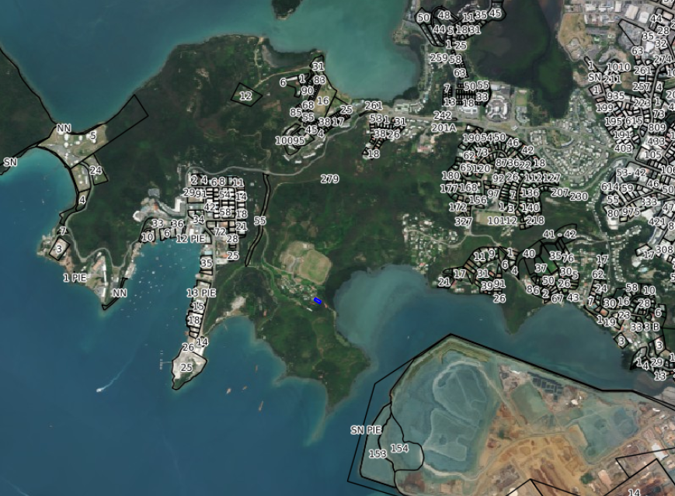

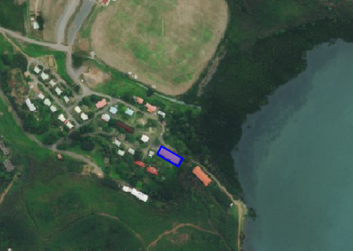

LOCAUX DU CENTRE DE FORMATION DE LA CAP NC – SITE DE L’ACCUEIL
BATIEMT EXISTANT A SECURISER où se trouvent les 6 FENÊTRES + porte d’entrée
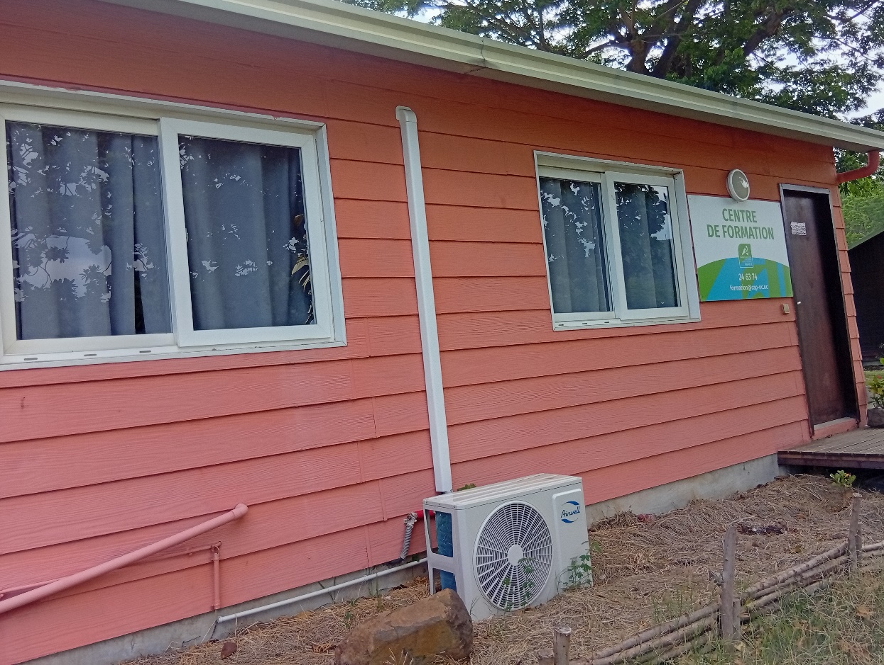
+ PORTE D’ENTREE
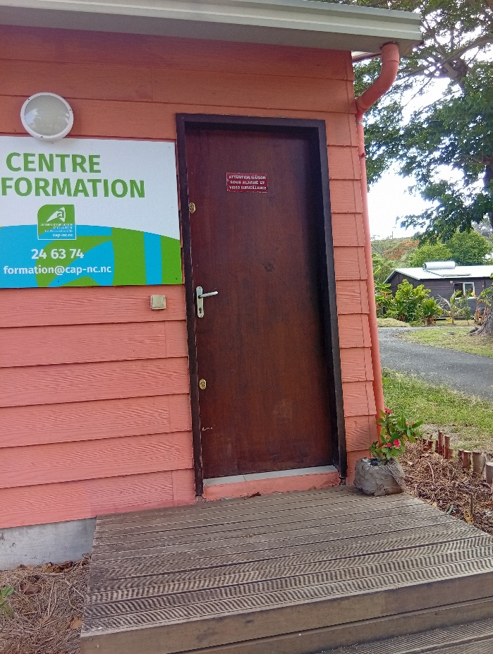

+ GRANDE PORTE SALLE DE COURS (+ sécurisation existante)
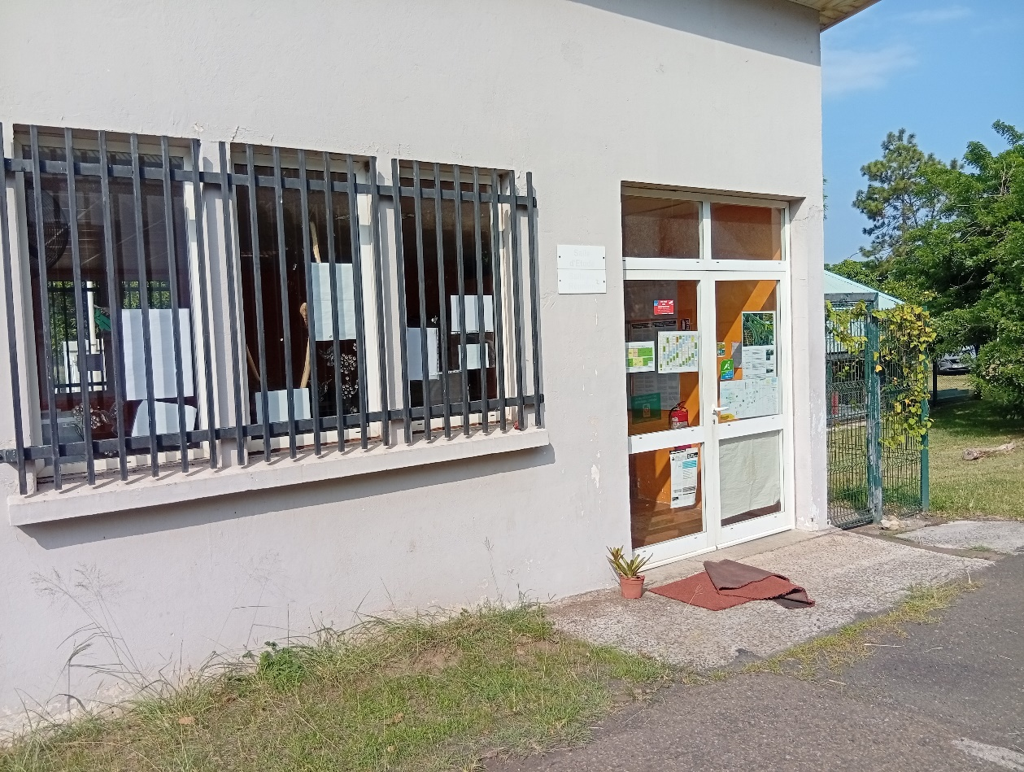

Protection existante à reproduire sur les ouvrants non protégés
